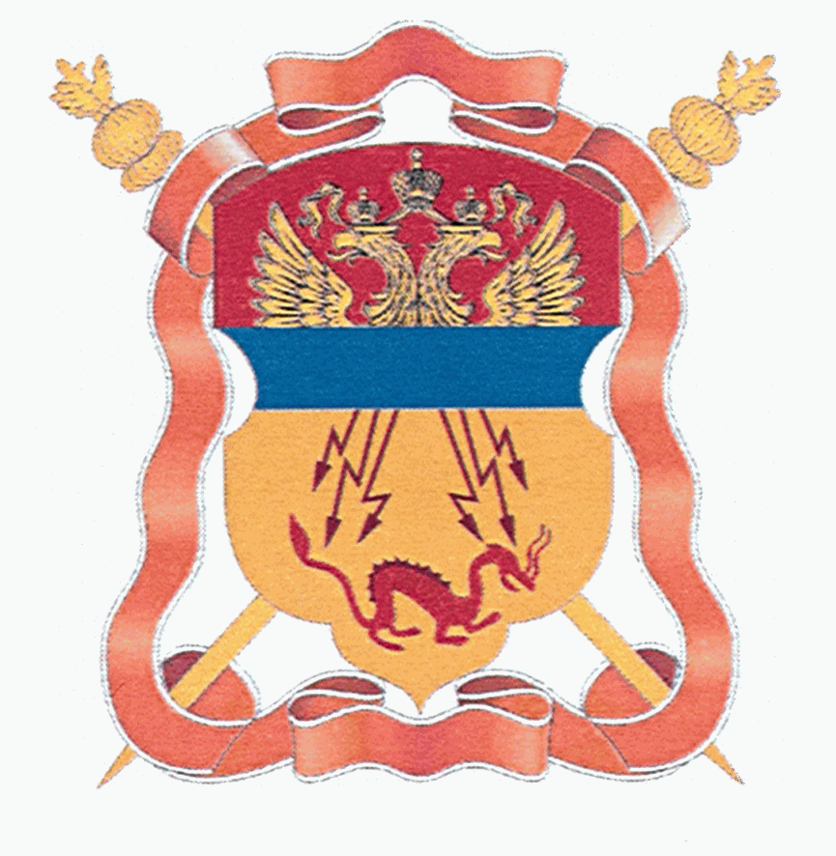
Приложение № 4 к п.3.2

ЗАБАЙКАЛЬСКОЕ ВОЙСКОВОЕ КАЗАЧЬЕ ОБЩЕСТВО (ЗАБАЙКАЛЬСКОЕ КАЗАЧЬЕ ВОЙСКО)

672010, г. Чита, ул. 9-го Января 35, почтовый адрес: Чита- центр, а/я 586
телефон: раб. (302-2) - 35-37-38, факс: 35-37-38,. моб. 8-924-500-80-___________________________________________________________________

«Создание экономической базы войскового казачьего общества, как важнейшее условие его успешного функционирования, несения его членами государственной и иной службы».

Сослаться на Стратегию развития государственной политики Российской Федерации в отношении российского казачества до 2020 года

В главе III. Основные направления реализации настоящей Стратегии в пункте 8. Деятельность федеральных органов государственной власти, органов государственной власти субъектов Российской Федерации, иных государственных органов и органов местного самоуправления по реализации настоящей Стратегии осуществляется по следующим основным направлениям есть подпункт

в) поддержка экономического развития российского казачества.

в пункте 13 расписано, что поддержка экономического развития российского казачества предусматривает:
а) содействие экономической активности казачьих обществ в рамках действующих инструментов государственной поддержки;
б) разработку и принятие мер по стимулированию, поддержке и развитию различных форм предпринимательской деятельности, осуществляемой казачьими обществами;
в) оказание казачьим обществам информационной, научной и методической поддержки по вопросам развития экономических условий их деятельности, а также при осуществлении казачьими обществами сельскохозяйственного производства;
г) совершенствование механизма оказания помощи при строительстве (покупке) индивидуальных жилых домов и на первоначальное обзаведение хозяйством членам казачьих обществ, взявшим на себя обязательства по несению государственной и иной службы и переселившимся в приграничные районы Российской Федерации.
Мы все понимаем, что создание экономической базы войскового казачьего общества, важнейшее условие его успешного функционирования.
Организация, которая не способна развиваться экономически, это организация обречена на развал.

Создание экономической базы казачьих обществ.
Здесь нужна поддержка государственного финансового органа или любого другого органа (например «Фонд поддержки войсковых казачьих обществ «Отечественное казачество»), который бы мог выступить гарантом кредитования бизнес проектов любого войскового казачьего общества.
Руководству каждого Войскового казачьего общества нужны кредиты для реализации разрабатываемых проектов.

В настоящее время руководством ЗВКО (ЗКВ) разрабатывается проект создания сельскохозяйственного кооперативного казачьего социального рынка для казачества Забайкальского края в городе Чите
Данную идея доложена в Министерстве Сельского хозяйства РФ и она поддержана Статс-секретарём – заместителем Министра сельского хозяйства Российской Федерации, председателя постоянной (профильной) Комиссии по становлению и развитию экономической базы российского казачества в составе Совета при Президенте Российской Федерации по делам казачества А.В. Петриковым.
Для реализации этого проекта необходимы денежные средства:
-вариант первый, это вхождение как социально значимого проекта в подпрограмму развития агропромышленного комплекса;
-вариант второй, это поддержка специально созданного для этой цели органа, (фонда), который выступит гарантом получения кредита учреждаемой Забайкальским войсковым казачьим обществом (Забайкальским казачьим войском) управляющей рынком компанией, в форме сельскохозяйственного казачьего потребительского кооператива.

Пример деятельности Фонда.
- Фонд выступает гарантом получения кредита.
(финансовое наполнение Фонда поддержки войсковых казачьих обществ «Отечественное казачество» осуществляется государственной поддержкой деятельности Фонда. Здесь нужна политическая воля Правительства РФ, а может и Президента, чтобы наполнить Фонд активами, с которыми Фонд будет выступать гарантом получения кредитов на выполнение проектов от Войсковых казачьих обществ).
2) Фонд занимается разработкой и осуществлением экономических проектов, совестно с войсковыми казачьим обществами, прибыль от которых перечисляется на счёт Фонда поддержки войсковых казачьих обществ «Отечественное казачество». Каждое войсковое казачье общество должно предложить в интересах Фонда один проект с региона.

Предложение
Забайкальское войсковое казачье общество находится на территории двух субъектов. Правление войска по согласованию с руководством региона предлагает в интересах развития общей экономической базы российского казачества два проекта (один от региона).
Запуском данных проектов занимается Фонд «Отечественное казачество» совместно с ЗВКО.
Войско предлагает:
-сам проект, его цели и задачи;
-свою территорию или место осуществления проекта;
-взаимодействие руководства Фонда и руководства региона по осуществлению предлагаемого проекта;
-создание организации предназначенной для исполнения проекта.
Фонд осуществляет:
поддержку получения кредита на:
-оплату технико-экономическое обоснование проекта;
-оплату разработки бизнес плана;
-создание организации совместно войсковым казачьим обществом для осуществления проекта;
-финансовое обеспечение проекта;
-материальное обеспечение проекта;
Совместно осуществляется:
-руководство и контроль по исполнению проекта.

Вся прибыль уходит в Фонд поддержки «Отечественное казачество».
По итогам года (или квартала) в интересах войска Фонд перечисляет на счёт в казну Забайкальского казачьего войска 10% от прибыли полученной при исполнении данного проекта.
Остальные деньги идут на погашение кредита и поддержку деятельности фонда.
Фонд из заработанных денег формирует бюджет:
-на оплату деятельности членов центрального штаба;
-на оплату деятельности членов штабов Войсковых казачьих обществ.
- на содержание и выпуск журнала, казаки получают журнал бесплатно;
-на проведение мероприятий с российским казачеством.

Механизм взаимодействия Фонда и Войскового казачьего общества можно будет и доработать).

Только сформированная и устойчиво работающая система развития экономической деятельности казачьих обществ, её твёрдый фундамент позволит выполнить те задачи, которые стоят перед войсковыми казачьими обществами.
Забайкальское ВКО может предложить разные проекты и это в настоящее время является коммерческой тайной. Но запуск этих проектов и деятельность созданных организаций по исполнению этих проектов, это деятельность не на год или два, их деятельность на многие десятилетии.
Войсковое казачье общество, на территории которого находятся месторождения нефти и газа может предлагать добычу нефти и газа.
Одиннадцать казачьих формирований сведённых в одно казачье общество, под руководством Фонда поддержки должны иметь такие проекты.

Атаман Забайкальского войскового казачьего общества

(Забайкальского казачьего войска)
казачий генерал С.Г.Бобров

